

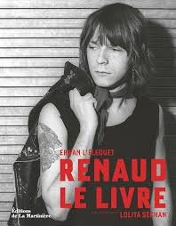
A DÉCOUVRIR
- 50 ans, 3 concerts
- 150 dédicaces du Livre
- Ruffin : Dans Le livre

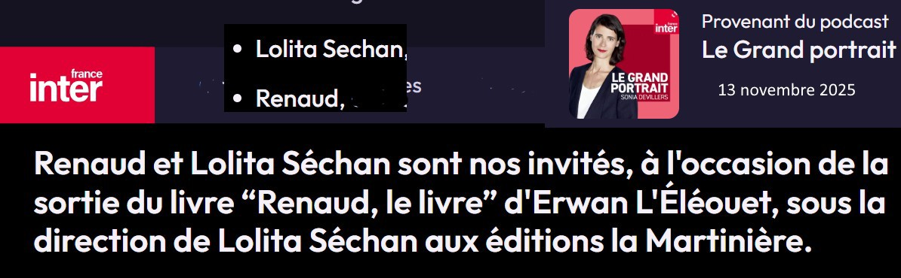

Les fantômes d'une famille française
Le livre s'ouvre sur une vérité brutale : celle d'une lignée hantée par les non-dits. Renaud l'apprend vers 10 ou 12 ans : son père a eu une vie avant, une première épouse et un petit garçon morts sous les bombardements en Normandie pendant la guerre. "Ça m'a un peu traumatisé", confie l'artiste avec cette pudeur qui tra-verse toute la conversation. Il faudra attendre des décennies pour qu'il aille, il y a une dizaine d'années, restaurer la tombe de Nicolas, son demi-frère, et de Renée : "Ça a été un grand soulagement."
Mais les ombres ne s'arrêtent pas là. Il y a ce grand-père paternel, fervent commu-niste, basculé du côté du PPF, le Parti populaire français, collaboration sans dé-nonciation mais qui laisse des traces indélébiles. Et puis, plus douloureux encore, ces mots découverts dans le journal intime du père : "Le succès de Renaud me tue, je n'en peux plus." Face à cette phrase terrible, Renaud reste silencieux. "C'est trop lourd", murmure Lolita. Car il faut imaginer cet Olivier Séchan qui rê-vait d'être écrivain avant-guerre, puis comédien, comme son fils avant lui, et qui voit son enfant accomplir ce qu'il n'a pu réaliser.

L'anarchiste aux mains sales
"Je suis toujours profondément anarchiste, même si je ne déteste pas me rendre aux urnes", déclare Renaud, avant d'ajouter cette formule cinglante : "Mais je

crois que je ne voterai plus. Votez bien, votez rien." Cette désillusion politique tra-verse toute sa vie d'artiste. Lui qui a tant aimé Mitterrand l'a aussi violemment cri-tiqué, notamment lors de la première guerre du Golfe puis pendant le bicentenaire de la Révolution en 1989 :"Parce qu'il avait convoqué les huit pays les plus riches du monde à fêter la Révolution, une contradiction à mes yeux."
Protestant revendiqué – "huit cent mille en France", précise-t-il – Renaud voit dans cette appartenance minoritaire le terreau de son engagement : "Être protes-tant, c'est se destiner à être minoritaire. Mais toujours à l'avant-garde des luttes sociales et politiques." Cette injustice qui l'étreint, qui l'asphyxie, qui le révolte de-puis toujours, elle vient "de mon éducation, de mes lectures, de l'information que je subis chaque jour". Et il insiste sur ce verbe : "Que je subis parce que je ne parle jamais des trains qui arrivent à l'heure, mais que des trains qui déraillent, et ce monde déraille complètement à mes yeux."

"La scène, c'est ma vie, ma vie, c'est la scène"
La conversation bascule lorsqu'il évoque Docteur Renaud, Mister Renard : "Ça me rappelle des mauvais souvenirs, mais aujourd'hui, j'en rigole. Mais la souffrance était réelle à l'époque." L'alcool, ce Ricard qui faisait taire la peur de mourir, l'an-goisse. Mais aujourd'hui, quatre ans et demi d'abstinence totale. Le temps le plus long qu'il a tenu sans alcool ? "C'est aujourd'hui, depuis quatre ans et demi."

Lolita raconte ces années d'adolescence où il fallait comprendre, accepter, ac-compagner un père en grande souffrance mentale. "Ça prend du temps, c'est vrai-ment plusieurs étapes, ce sont des années et des années de compréhension", ex-plique-t-elle. L'incapacité à aider, la colère qui masque la tristesse, cette famille "fusionnelle" qu'elle compare à "une Hydre à trois têtes" : "Dans la fusion, le meilleur, on le prend, puissance mille, et l'explosion nucléaire, quand ça arrive, c'est une déflagration."
Et pourtant, malgré tout, la scène. Toujours la scène. Cette tournée "Une guitare, un piano et Renaud" qui devait durer 30 jours et s'est transformée en 202 dates triomphales. "C'était sa force vitale, dès qu'il remontait sur scène, il était à sa place", témoigne Lolita. Car pour Renaud, l'équation est simple : "La scène, c'est ma vie, ma vie, c'est la scène."

L'avenir appartient aux vivants
À 76 ans, Renaud ne capitule pas. Un nouvel album en préparation, même si l'écri-ture est difficile. "Prends ton temps", souffle Lola. Et puis, un second volume de reprises de Brassens – ce Brassens rencontré à 12 ans dans un ascenseur et dont il garde précieusement l'autographe. Et ensuite ? Un album sur Trénet, découvert tardivement à 30 ans. "C'est de la poésie pure", s'émerveille-t-il.
Lolita avoue sa peur légitime face aux épreuves physiques et nerveuses que re-présentent les scènes futures. Mais elle sait : "Je pense que c'est son instinct de vie, donc je ne l'empêcherai jamais." Car Renaud ne sait pas faire autrement.

Entre les bistrots et les copains, la famille et l'amour – d'abord Dominique, mainte-nant Cerise, "qui partage ma vie actuellement, pour toujours" – et le public, tou-jours le public, il continue d'avancer.
Ce livre paru aux éditions de La Martinière, intitulé Renaud, le livre, est bien plus qu'une biographie. C'est le témoignage d'une époque, d'une génération qui a cru pouvoir changer le monde, d'un homme qui a touché "le fond de la grotte" avant de donner "un coup de pied par terre pour remonter, respirer de nouveau".
https://www.radiofrance.fr/franceinter/podcasts/le-grand-portrait/le-grand-portrait-du-jeudi-13-novembre-2025-8447470

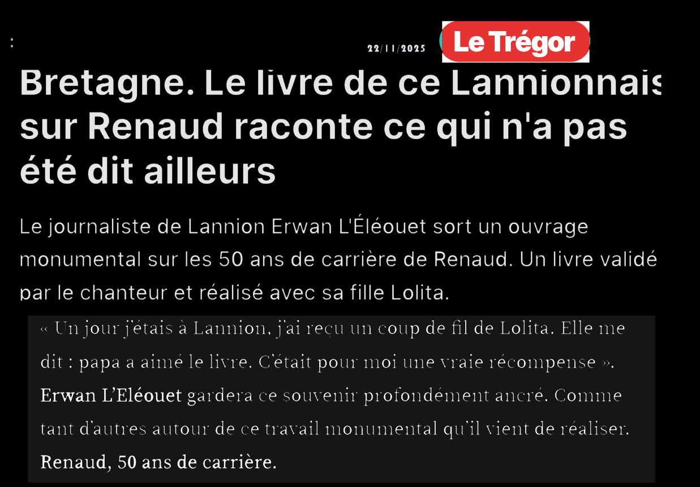
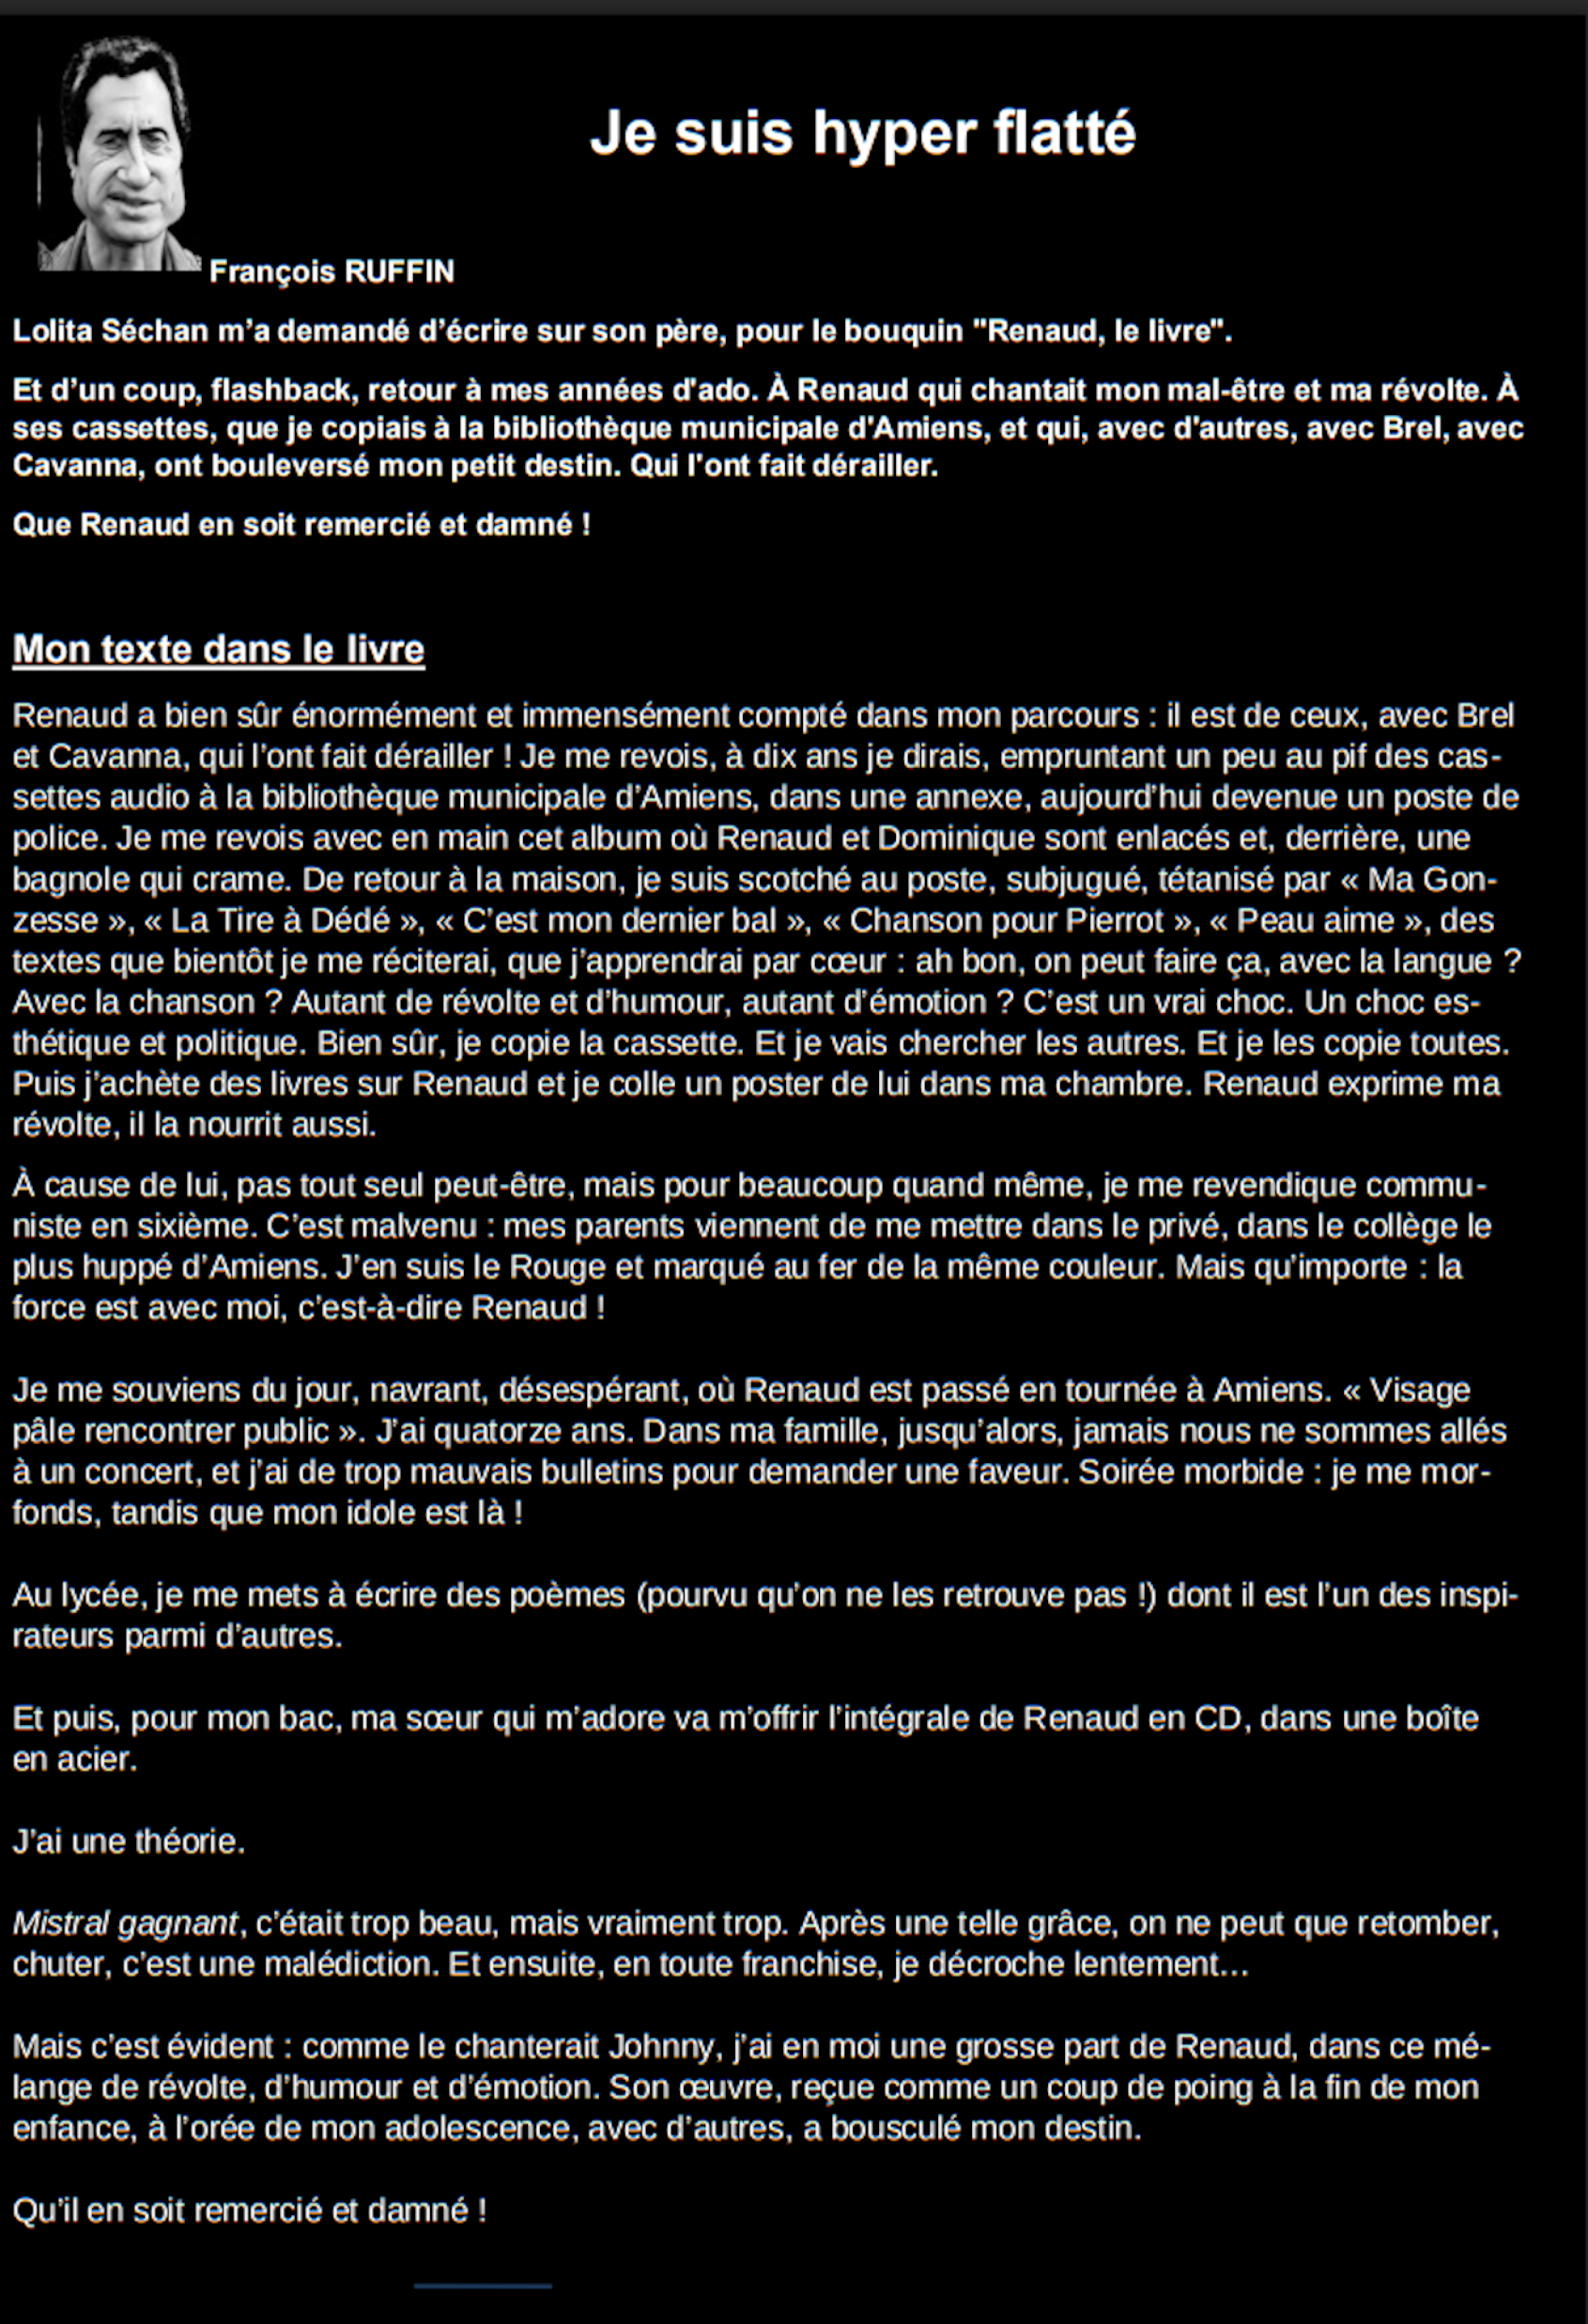

Renaud

